Učebnice online
http://ucebnice.online (případně zadejte do vyhledávače: učebnice online)
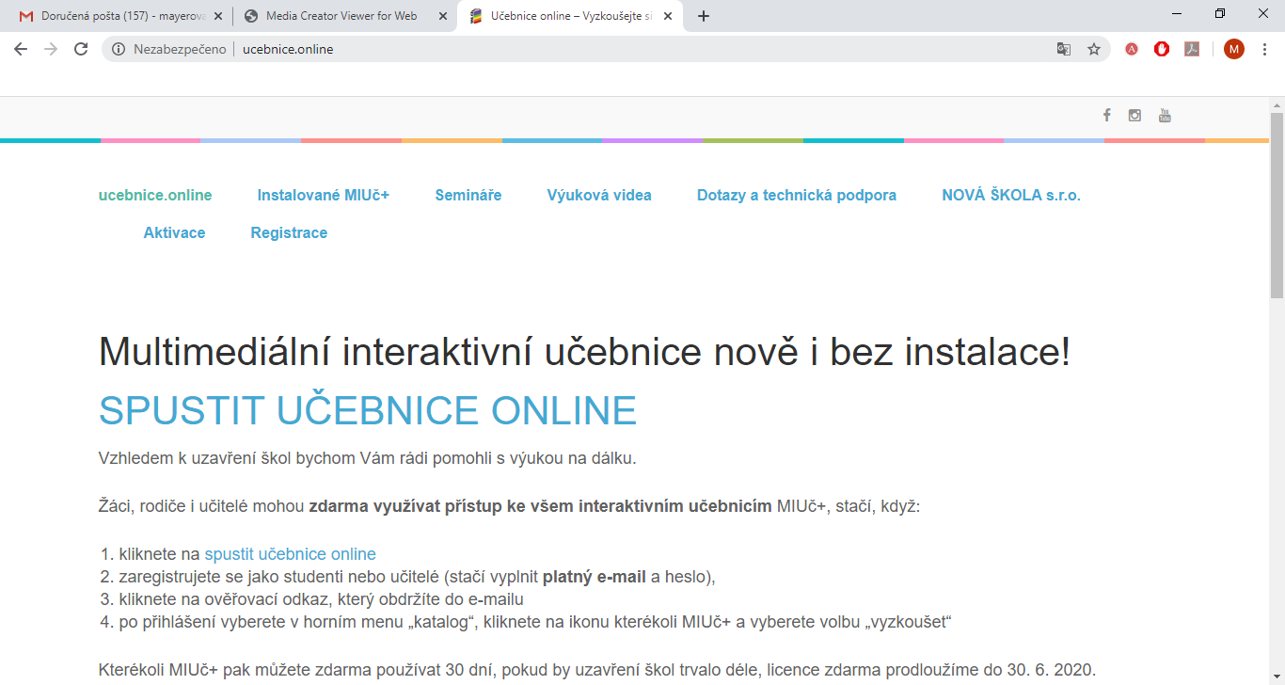
Poté je třeba se zaregistrovat, učebnice jsou na 30 dní zdarma.
Otevřete katalog
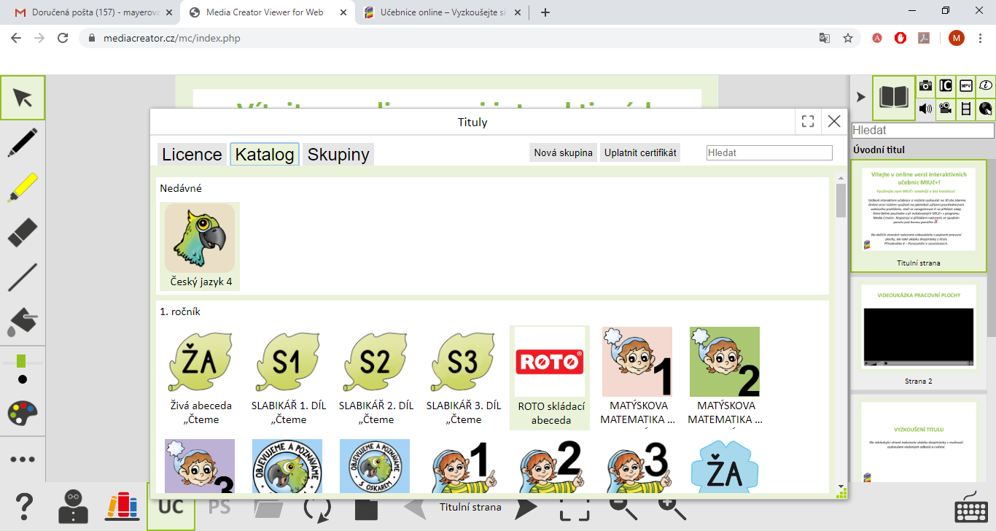

Nalistujte 4. ročník
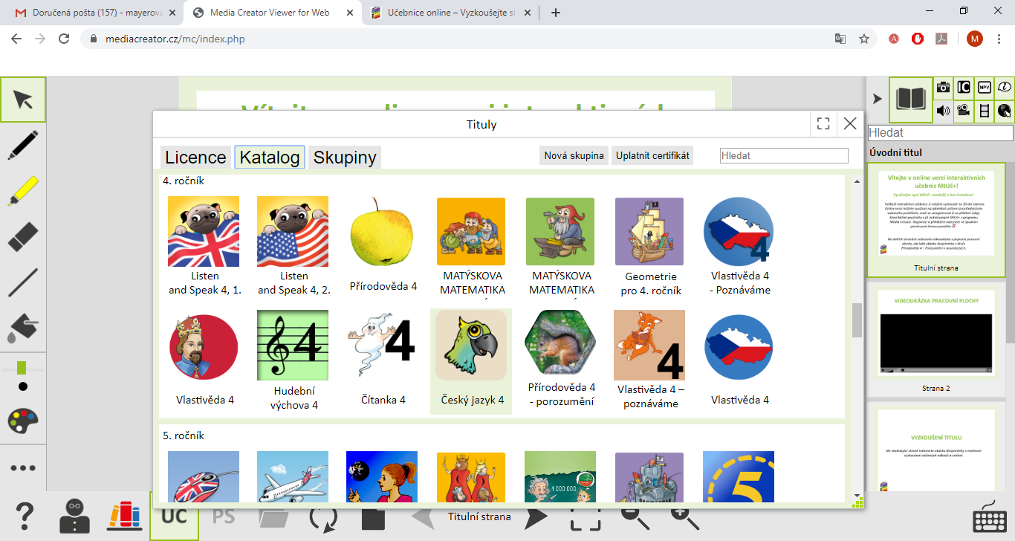
Klikněte na učebnice ČJ, M, AJ, případně další a dejte „vyzkoušet“ učebnice budou zařazené ve vaší knihovně na 30 dní.
